КОНСПЕКТ УРОКА МАТЕМАТИКИ

на тему

«Отношения»

Автор: В.В. Конова

Цели деятельности учителя.
Главная дидактическая цель урока:
Создать условия для осознания и осмысления нового математического понятия «отношение»; научится правильно записывать отношения и рассмотреть правила записи и прочтения отношений;
Развивать познавательный интерес, умение сравнивать, обобщать; развивать внимание, воображение учащихся, прививать интерес к изучению математики.
Воспитательные: воспитание аккуратности, чувство коллективизма, самоконтроля.
Формирование УУД:
Личностные: способность к самооценке на основе критерия успешности учебной деятельности.
Регулятивные: умения определять и формулировать цель на уроке с помощью учителя; проговаривать последовательность действий на уроке; работать по коллективно составленному плану; оценивать правильность выполнения действия; планировать своё действие в соответствии с поставленной задачей; вносить необходимые коррективы в действие после его завершения на основе его оценки и учёта характера сделанных ошибок, высказывать своё предположение.
Коммуникативные: умения оформлять свои мысли в устной форме; слушать и понимать речь других.
Познавательные: умения ориентироваться в своей системе знаний (отличать новое от уже известного с помощью учителя); добывать новые знания (находить ответы на вопросы, используя учебник, свой жизненный опыт и информацию, полученную на уроке).
Планируемые образовательные результаты.
Предметные: использовать понятие «отношения» при решении задач.
Личностные: уметь осуществлять самооценку на основе критерия успешности учебной деятельности.
Метапредметные: регулятивные –умения определять и формулировать цель на уроке с помощью учителя; проговаривать последовательность действий на уроке; работать по коллективно составленному плану; оценивать правильность выполнения действия; планировать своё действие в соответствии с поставленной задачей; вносить необходимые коррективы в действие после его завершения на основе его оценки и учёта характера сделанных ошибок, высказывать своё предположение.
Коммуникативные – умения оформлять свои мысли в устной форме; слушать и понимать речь других.
Познавательные – умения ориентироваться в своей системе знаний (отличать новое от уже известного с помощью учителя); добывать новые знания (находить ответы на вопросы, используя учебник, свой жизненный опыт и информацию, полученную на уроке).
Основные понятия: отношение, отношение двух чисел, взаимно обратные отношения.
Ресурсы.
1. Учебник 6 класса по математике. Авторы: А.Г. Мерзляк, В.Б. Полонский, М.С. Якир
2. Презентация к уроку «Отношение»

Ход урока.
1.Оргмомент. Мотивация к учебной деятельности.
Афоризм к уроку: «Математика – это гимнастика для ума».
Как вы это понимаете?
– Что в математике позволяет тренировать ум?
2. Подготовка к работе на основном этапе.
Ребята, у каждого на столах лежат листы. В течении всего урока вы будете оценивать свою работу, как вы справились с тем или иным заданием. В конце урока мы подведем итоги и выставим себе отметки. Не забудьте их подписать, а так же указать тему урока, но прежде, чем написать тему урока, мы должны с вами обратиться к слайду.
- Перед важной работой надо хорошо размяться. Нам нужно убедиться, что мы к этому готовы.
У вас на столах листочки с номерами, ответы на вопросы записываем словами.
1 вопрос. Чему равна целая часть произведения 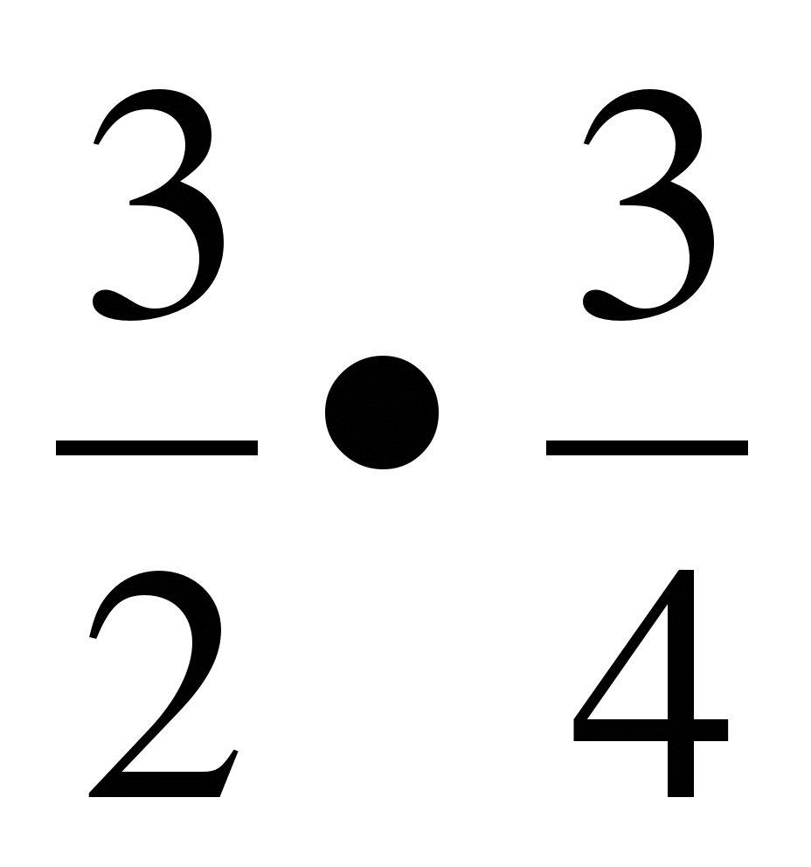.
2 вопрос. Найти частное 0,9:0,3.
3 вопрос. Виды дробей: правильная и …
4 вопрос. Найти значение выражения 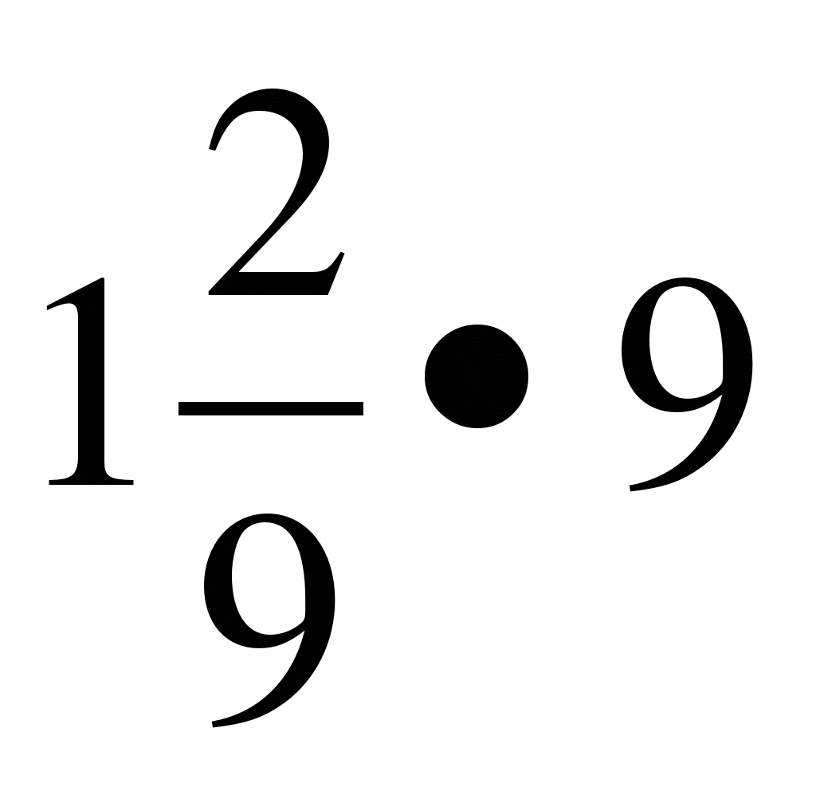 ?
5 вопрос. Чему равна целая часть частного 0,8: ?
6 вопрос. Количество дней в неделе?
7 вопрос. Найти целую часть значения выражения 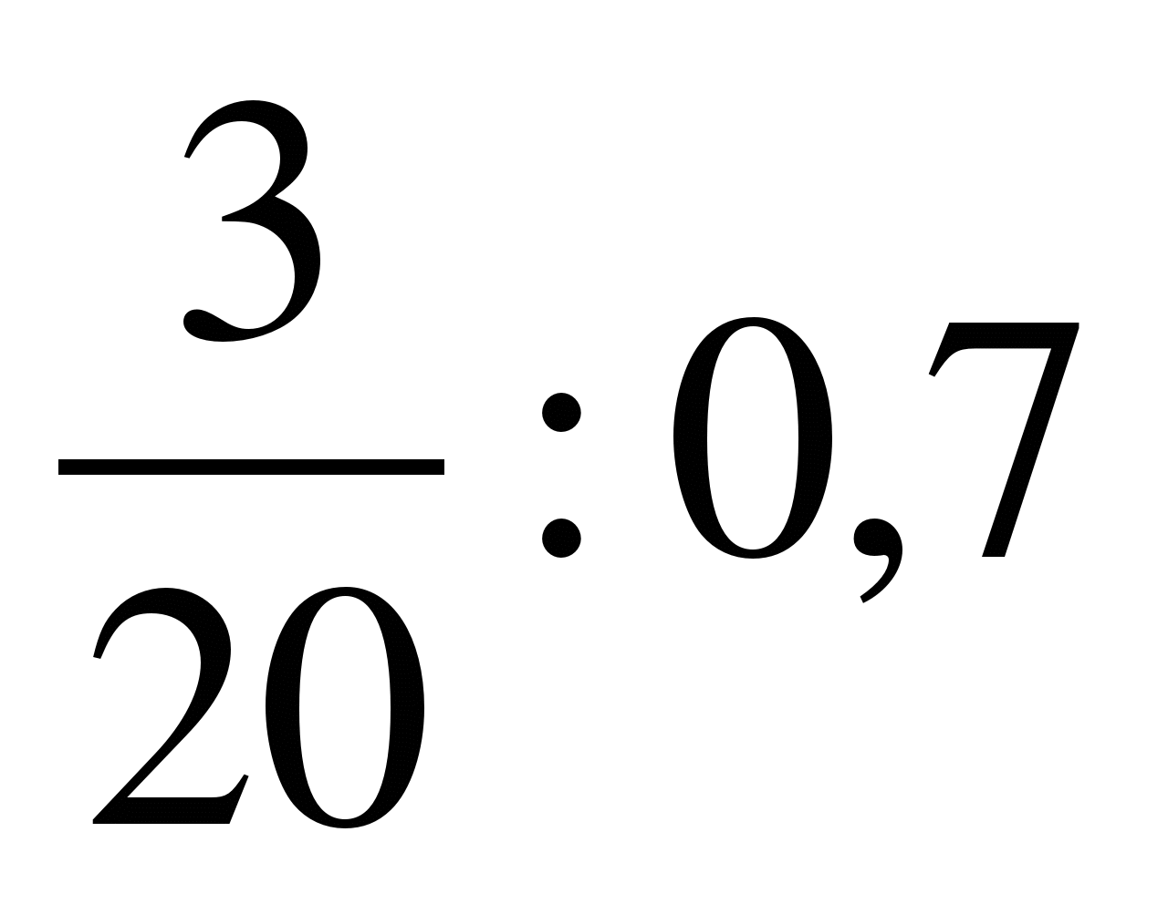 ?
8 вопрос. Чему равно значение выражения 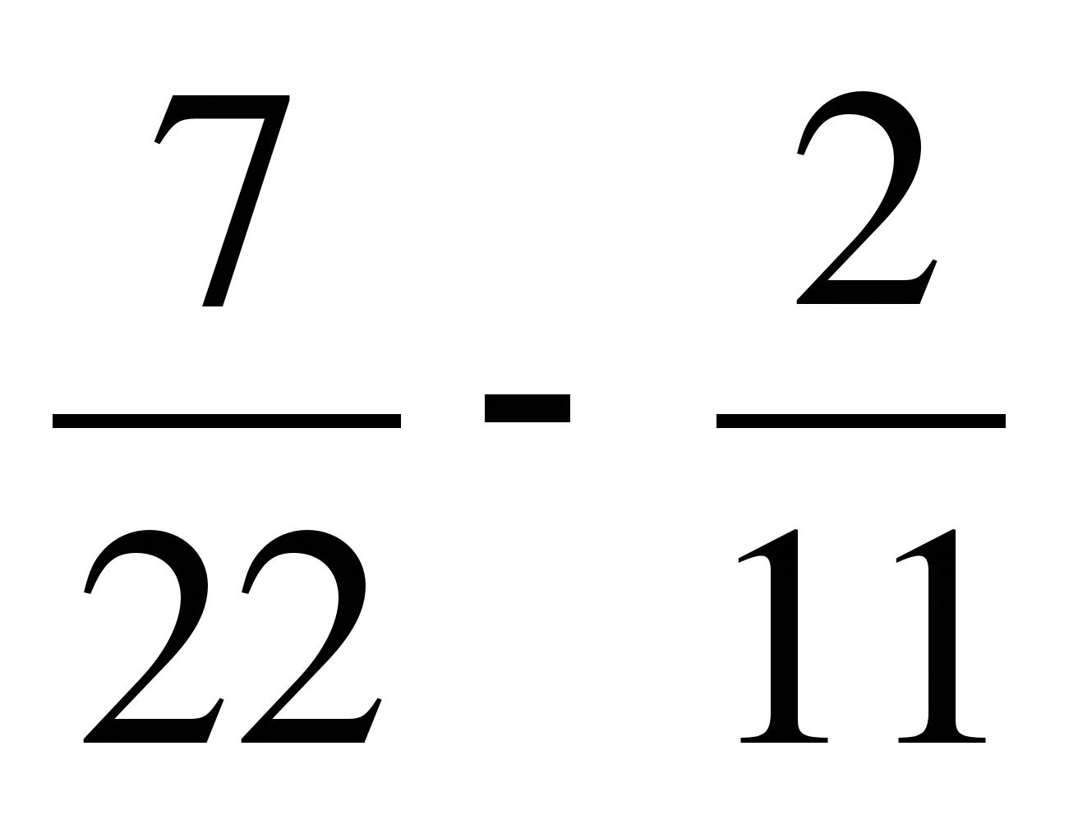 ?
9 вопрос. Последняя буква в алфавите?

Проверьте полученные ответы и найдите в них спрятанное слово.
Ответы
1. Одна.
2. Три.
3. Несократимая.
4. Одиннадцать.
5. Шесть.
6. Семь
7. Ноль.
8. Три двадцать вторых.
9. Я
(Отношения)
- Сообщение темы и целей урока:
Значение этого термина широкое. Это отношение между учениками, дружеские отношения, деловые и международные отношения.
- Исходя из названия темы, давайте сформулируем цель и задачи нашего урока.
Цель нашего урока: узнать, что такое отношение, для чего оно нужно, где встречается.
Задачи урока: обобщить предметное содержание по теме «Отношения», рассмотреть примеры, научиться решать задачи на данную тему самостоятельно.
Рассмотрим с вами несколько задач...
Изучение нового материала.
1. Готовя варенье, на 2 кг слив кладут 3 кг сахара. Таким образом смешивают ингредиенты, т.е. составные части два к трем
2. На пошив куртки от куска материи длиной 5 м отрезали 2 м, которые составляют 2/5 всего куска.
Мы можем сделать вывод, что частное двух чисел называют отношение этих чисел
Для того, чтобы объяснить смысл отношения обратимся к следующей задаче задачи:
«У нас в классе 34 ученика. Из них 15 мальчиков и 19 девочек» давайте вместе ответим на следующие вопросы:
Какую часть класса составляют девочки?
Какую часть класса составляют мальчики?
Какую часть количество мальчиков составляет от числа девочек?
Во сколько раз девочек больше мальчиков?
И так, что же показывает частное (а значит и отношение) двух чисел?
Частное двух чисел (величин) называется отношением двух чисел (величин). Отношение показывает во сколько раз первое число больше второго или какую часть первое число составляет от второго.
Задача на запись отношения: в парке 10 машин. Из них 4-красные. Какую часть всех машин составляют красные?
Записать можно через знак : либо через знак дроби(4:10 либо $\frac{4}{10}$)
Откройте тетради запишем число, классная работа и тему нашего урока, а теперь посчитайте, сколько листов исписано, а сколько чистых?
Представьте в виде частного отношение исписанных листов к чистым.
Какие получились у вас дроби?
Примеры из жизни (2-3 примера)
Работа с учебником.
Решить №1 (стр. 120)
№576,577,578(1-6).
Закрепление нового материала.
У вас на столах имеются карточки с заданиями, на выполнение этой работы вам дается 10 минут, в конце урока вы мне их сдадите. Также не забудьте сдать листы с оценкой ваших работ.
Самостоятельная работа
1. Записать отношение в виде дроби, упростить, если возможно:
а) 2:3 в) 14:28 д) 4:5 ж) 18:36
б) 7:8 г) 13:39 е) 3:5 з) 12:15
2. В магазин привезли 2,4 т груш и 3,6 т яблок. Во сколько раз больше привезли яблок, чем груш? Какую часть привезенных фруктов составляют груши?
3. Приведи примеры отношений двух чисел с помощью задачи. Записать полностью задачу и решить.
Рефлексия учебной деятельности и оценивание учащихся.
У вас на столах лежали листы, где вы в течении всего урока оценивали свою работу.
Итоги урока.
А теперь подведём итог нашего занятия.
в начале урока мы с вами ставили цель урока, давайте проверим со всем ли мы справились
Цель:
Ввести понятие отношения двух чисел; Кто мне скажет, что называют отношением двух чисел?
Определить, что показывает отношение; кто мне скажет, что показывает отношение двух чисел?
Узнать, где применяется отношение двух чисел; где же применяется отношение двух чисел?

На уроке мы узнали, что, с точки зрения математики, в понятии отношений нет ничего нового: математика как наука возникла для решения практических задач. В практике при сравнении величин употребляется обычное слово ОТНОШЕНИЕ, а вовсе не математический термин ЧАСТНОЕ. Средством для нахождения отношения является именно выражение частного.
Домашнее задание: №578(7-12),580,581.
А закончить наш урок я хочу словами А. Н. Крылова: "Рано или поздно всякая правильная математическая идея находит применение в том или ином деле"

Спасибо за урок. Я буду рада, если полученные на уроках математики знания помогут Вам в жизни при решении проблем.

